Design

实验内容

- 讨论BNF定义的文法是否存在二义性：

本文档第 2 部分以BNF描述了可接收的输入表达式的形式化语法定义。请问这一语法定义是否存在二义性?如果你回答不存在,请说明理由;如果你回答存在,请证明之,并说明如何解析表达s式中的二义性。

Answer：

（1）二义性文法：
所谓的二义性是指，在一个定义好的文法中，存在某个特定的输入，可以产生出两棵不同的语法分析树，这样的语法，我们称之为存在二义性的语法。
例如表达式串34 - 3 * 42，可以有两种不同的分析树：
34 - 3 = 31, 31 * 42
3 * 42 = 126, 34 - 126

当我们定义语法制导时候，就会产生不同的结果，这是我们不希望得到的。

（2）巴科斯范式(BNF)
在双引号中的字("word")代表着这些字符本身。而double_quote用来代表双引号。
在双引号外的字（有可能有下划线）代表着语法部分。
尖括号( < > )内包含的为必选项。
方括号( [ ] )内包含的为可选项。
大括号( { } )内包含的为可重复0至无数次的项。
竖线( | )表示在其左右两边任选一项，相当于"OR"的意思。
::= 是“被定义为”的意思。

Example:

FOR_STATEMENT ::=
"for" "(" ( variable_declaration |
( expression ";" ) | ";" )
[ expression ] ";"
[ expression ]
")" statement

（3）如果单纯定义BNF文法，则依然存在二义性：
例如表达式串34 - 3 * 42，在未定义优先级和结合性的时候仍然存在二义性，如上述例子所示，存在两棵语法树。

- 消除二义性的方法：
- 强制将将输入转换为单一语法功能，如上述例子: 34 - 3 * 42 可用此强制方法 34 - (3*42)，这样对于本实验单独定义的文法，不会产生二义性。
- 定义优先级和结合性（如实验说明2.3.2）
对于语法的每一个运算（会产生二义性的运算），定义其优先级和结合性，使得产生式在选择语法规则的时候不具有多重选择，从而消除二义性。

（补充：在flex中，定义优先级巧妙用到”栈”的特点，也就是越往下的优先级越高的原因，因为在回溯的过程中会被先调用。）

- 结论：
单纯的定义BNF，可以在一定程度上使得语法更加规范，从而减少二义性。但在真实情况下，必须还要定义文法所对应的优先级和结合性才能够消除二义性。

- 问题：实验文档中定义的不是BNF
维基百科对于BNF形式上的定义：
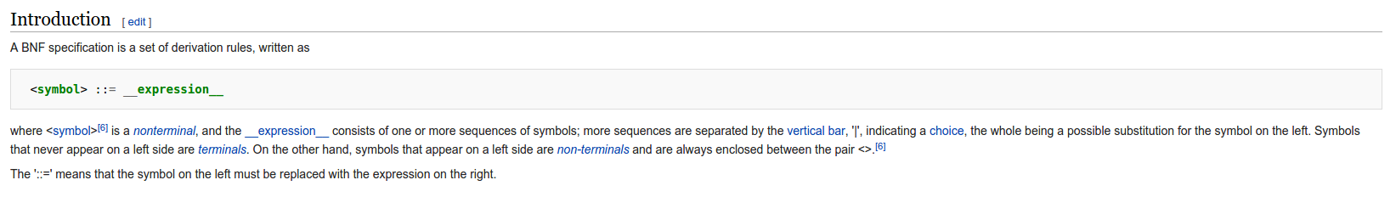
Example：
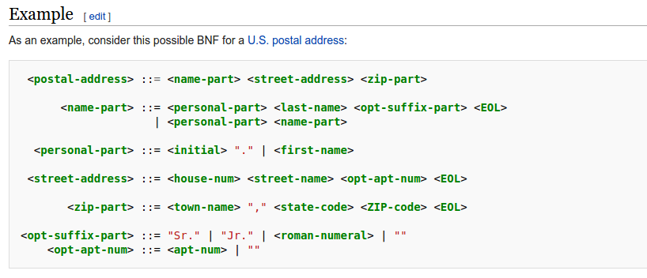

而本实验装置是纯粹的产生式定义文法：
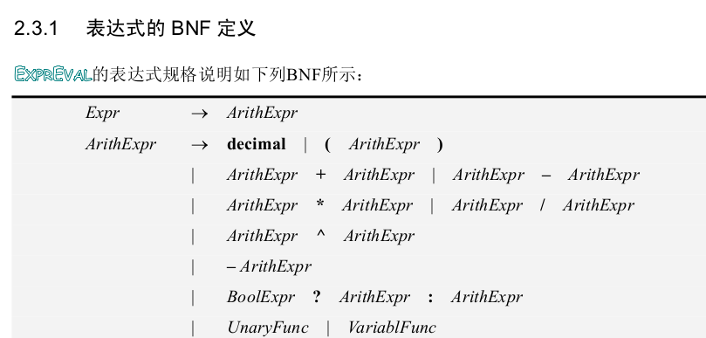

2.设计并实现词法分析程序

